Załącznik nr 6 do SIWZ
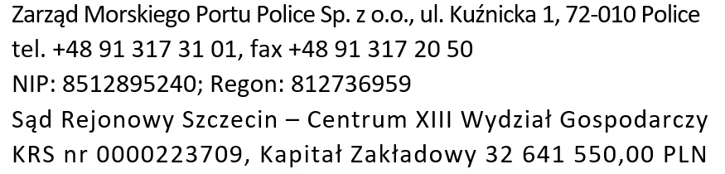
Nr postępowania: ZMPP/P/1/2022
Oświadczenie Oferenta

............................................................................................................................ /nazwa (firma) i adres Oferenta/
Niniejszym oświadczam, że spełniam warunki udziału w postępowaniu o udzielenie Zamówienia na: wykonanie opracowania koncepcji programowo-przestrzennej dla inwestycji „Budowa nabrzeża ciężkiego w Porcie Police”.

i nie podlegam wykluczeniu na podstawie poniższych punktów, gdyż nie należę do:

- Oferentów, którzy nie złożyli wymaganych oświadczeń lub nie spełnili innych wymagań określonych w SIWZ lub innym dokumencie, w którym zostały określone wymogi udziału Oferentów w Postępowaniu o udzielenie Zamówienia,
- Oferentów, którzy złożyli nieprawdziwe informacje mające wpływ na wynik prowadzonego Postępowania,
- Oferentów, którzy w ciągu ostatnich trzech lat przed wszczęciem Postępowania wyrządzili szkodę Grupie Azoty, nie wykonując Zamówienia lub wykonując je nienależycie lub też brali udział w Aukcji prowadzonej przez Grupę Azoty i nie potwierdzili ceny po jej wygraniu lub nie podpisali/nie wykonali Umowy,
- Oferentów, w stosunku, do których otwarto likwidację lub wobec których ogłoszono upadłość oraz Oferentów, którzy po ogłoszeniu upadłości zawarli układ zatwierdzony prawomocnym postanowieniem sądu, o ile układ przewiduje zaspokojenie wierzycieli poprzez likwidację majątku upadłego. Powyższe ograniczenie nie dotyczy spółek Grupy Azoty,
- Oferentów, którzy wykonywali czynności związane z przygotowaniem prowadzonego Postępowania lub korzystali, w celu sporządzenia Oferty, z osób uczestniczących w dokonywaniu tych czynności, z wyjątkiem spółek Grupy Azoty i autorów miejscowych planów zagospodarowania przestrzennego, jeżeli przedmiotem Postępowania o udzielenie Zamówienia są prace projektowe wynikające z miejscowych planów zagospodarowania przestrzennego, sporządzonych przez tych autorów, chyba że udział tych Oferentów w Postępowaniu nie utrudni uczciwej konkurencji,
- Oferentów, którzy zalegają z uiszczeniem podatków, innych opłat publicznoprawnych lub składek na ubezpieczenie społeczne lub zdrowotne, z wyjątkiem przypadków, gdy uzyskali oni przewidziane prawem zwolnienie, odroczenie, rozłożenie na raty zaległych płatności lub wstrzymanie w całości wykonania decyzji właściwego organu.

…........................... ………………………………………………………
miejscowość i data podpis osoby/osób upoważnionej

